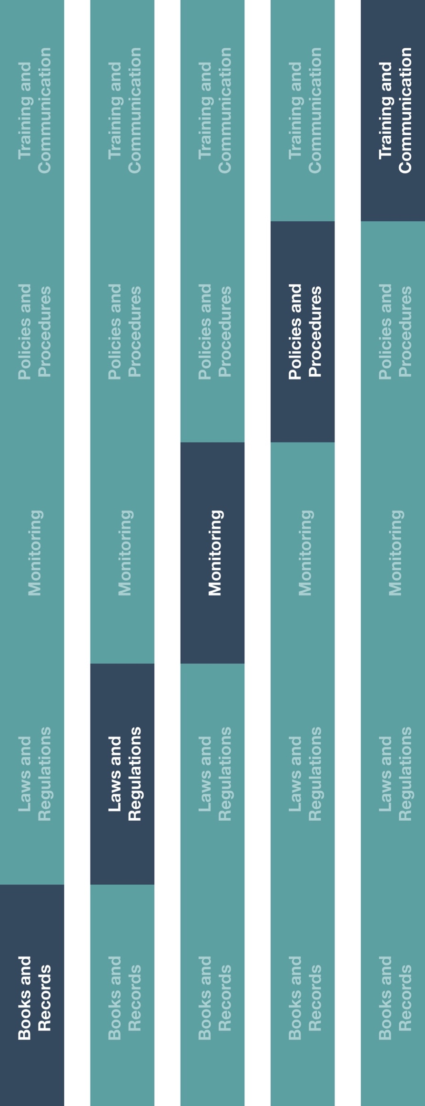

インダイレクトチャネルリソースセンター

トレーニングとコミュニケーション

*医療従事者（HCP）および政府関係者と交流する際には現地の業界規範（コード）（例AdvaMed）ならびに現地法全てを考慮してください。

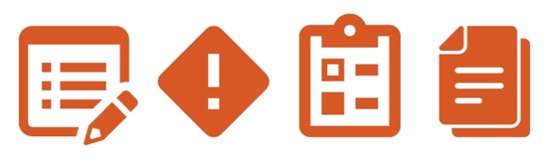

**考慮すべきその他の文書**

* 小口現金の照合
* 小口現金の伝票

**どのように役に立つのでしょうか？**

小口現金の取引は、窃盗や悪用をされやすく、また資金の移動に関する可視化や文書化も欠如しているため高リスクです。小口現金に関する指針は会社の小口現金が正当なビジネス目的のために使用され、また適切に文書化されることを確実にする上で役立ちます。



**説明**

小口現金に関する指針は、ビジネス関連の支払いに小口現金を使用することが適切な場合の指針を規定しています。小口現金の使用は、特にリスクの高い取引（例：政府関係者（GO）、医療従事者（HCP）、等が関わっている取引）では推奨されませんのでご留意ください。

*バージョン 1.0*

小口現金に関する指針

モニタリング

法律と規制

帳簿と記録

ポリシーと手順



**方法**

# 関連する社員に小口現金に関する指針を提供し、小口現金の適切な使用とは何かを確実に理解するようにする。

# 小口現金の管理者が、承認や裏付け資料の要件を含む出金手順を認識していることを確認する。

# 小口現金が、定期的に監視され、照合されていることを確実にする。

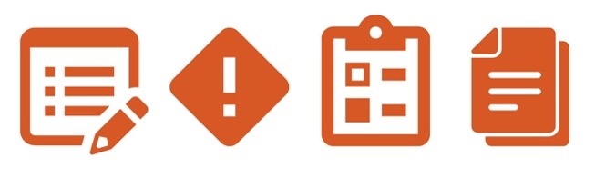

**小口現金に関する指針**

小口現金資金とは、小額の雑品目や付随的な品目を購入するために利用できる名目上の物理的な現金です。小口現金は、他の支払方法が利用できない時に限り使用するようにしなければなりません。小口現金の使用は、特に政府関係者（GO）や医療従事者（HCP）等が関わる取引では推奨されません。

**適切な小口現金使用の例\***

* 小額の自己負担（例：お茶やコーヒー）の支払のため
* 小額の事務用品購入のため
* 現地での交通費支払いのため

**小口現金を使用すべきではない場合の例**\*[1]

* 営業経費（例：給与、サプライヤーの請求書など）の支払いのため
* 仕事に関連した旅費や交際費の支払いのため
* 個人的な負債の支払いのため
* コンサルティングサービスの対価として支払うため
* 契約に関連した支払いを行うため
* 手数料および／もしくは会費の支払いのため
* 政府機関および／もしくは政府関係者（GO）への支払いのために任意の金額を貸し付けるため

**小口現金資金に対する主要な慣行**

* 小口現金資金の額は、上記の概略で示されるように、想定される必要性を満たすための可能な限り低い額に制限されるべきです。資金は定期的に資金額の妥当性を評価し、必要に応じて補充する必要があります。
* 社員は、単独で小口現金の支払いを担当する管理者として指定され、小口現金からの出金を小口現金の伝票に記録する必要があります。
* 別の社員が責任者となり、小口現金資金が必要とされている金額になるように補充を行い、小口現金照合表を使用して出金を照合します。

**手順**

1. 精算を申請する社員は、小口現金の伝票に記入し、提出して小口現金の管理者の承認を得る必要があります。
2. 小口現金の管理者は小口現金の伝票および関連する裏付け書類全てを確認し、出金された金額と支払われた金額を照合する必要があります。[2]
3. 小口現金の管理人は、承認された小口現金の伝票に従って資金を出金する必要があります。
4. 社員は小口現金の伝票、レシートを提出し、残った現金を小口現金の管理者に返却しなければなりません。

1. 政府機関もしくは政府関係者（GO）への支払を含む例外に対しては、小口現金の伝票を使用して申請および承認を文書化してください。
2. できれば、この手順は独立した第三者が行うべきです。

   * 上述の例は全ての適格および不適格な小口現金の支出の包括的な一覧ではありません。小口現金資金の適切な使用を決定する際には、慎重に判断しなければなりません。